Министерство образования Республики Беларусь

Учреждение образования

БЕЛОРУССКИЙ ГОСУДАРСТВЕННЫЙ УНИВЕРСИТЕТ

ИНФОРМАТИКИ И РАДИОЭЛЕКТРОНИКИ

Факультет компьютерных систем и сетей

Кафедра электронных вычислительных машин

Лабораторная работа № 2

«**Операторы цикла**»

Проверил: Выполнил:   
Скиба И.Г. Прокофьев Н.И.

МИНСК 2022

1. **задача**

11. Найти значение выражения ( для натуральных m и n, m<n): C=1/m+1/(m+1)+...+1/(m+n)

Блок-схема:

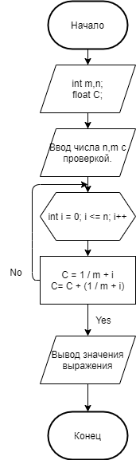

Исходный код:

#include <stdio.h>

int main()

{

int m, n;

float C;

printf("Input m:");

while (scanf_s("%d", &m) != 1) {

printf("Incorrect numbers\n");

printf("Please ener again:\n");

rewind(stdin);

}

printf("Input n:");

while (scanf_s("%d", &n) != 1) {

printf("Incorrect numbers\n");

printf("Please ener again:\n");

rewind(stdin);

}

while (m > n) {

printf("Please enter numbers again (m should be more then n):\n");

printf("Input m:");

while (scanf_s("%d", &m) != 1) {

printf("Incorrect numbers\n");

printf("Please ener again:\n");

rewind(stdin);

}

printf("Input n:");

while (scanf_s("%d", &n) != 1) {

printf("Incorrect numbers\n");

printf("Please ener again:\n");

rewind(stdin);

}

}

for (int i = 0; i <= n; i++)

{

C = 1 / m + i;

C = C + (1 / m + i);

}

printf("%.3f\n", C);

return 0;

Результат программы: 